Vorbereitung Hilfsmittelfreier Teil der Abschlussprüfung“
Basiswissen Kopfübungen 10.1 Herr Takin

 | Nr | Aufgabe | Lösung
Terme – Gleichungen - Binome – Prozent – Zins – Potenz - Wurzel | 1 | 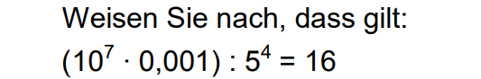
Grundlagen Geometrie - Figuren & - Muster | 2 | 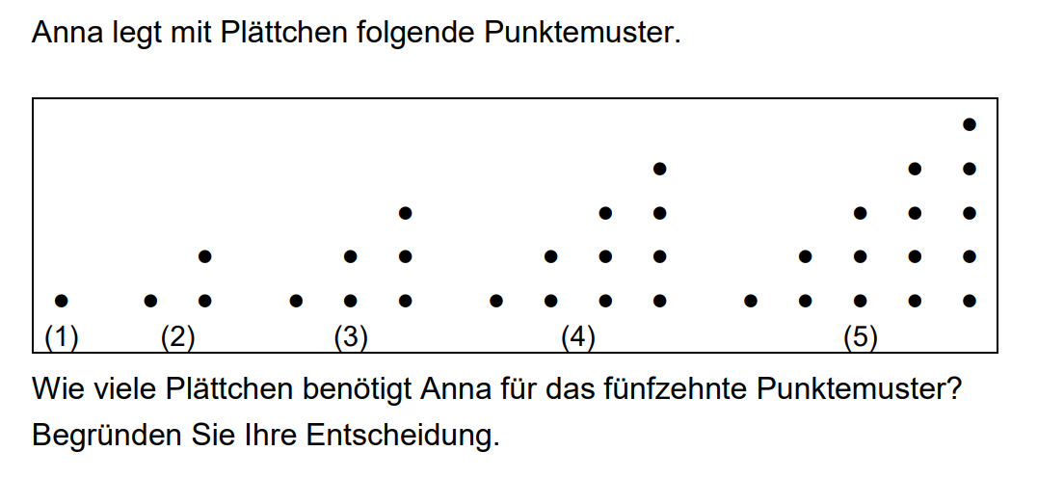
Körper - Schrägbilder | 3 | 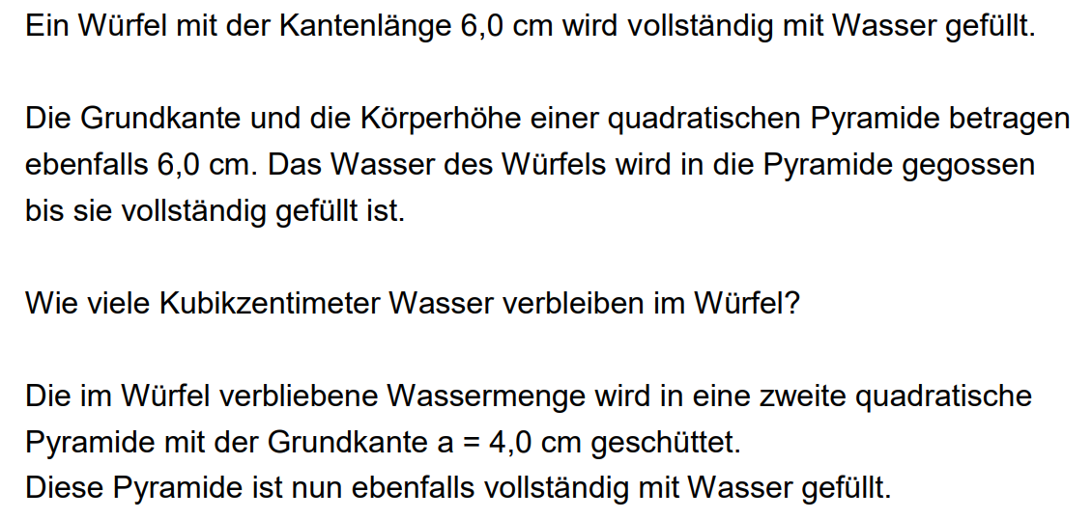
Funktionaler Zusammenhang | 4 | 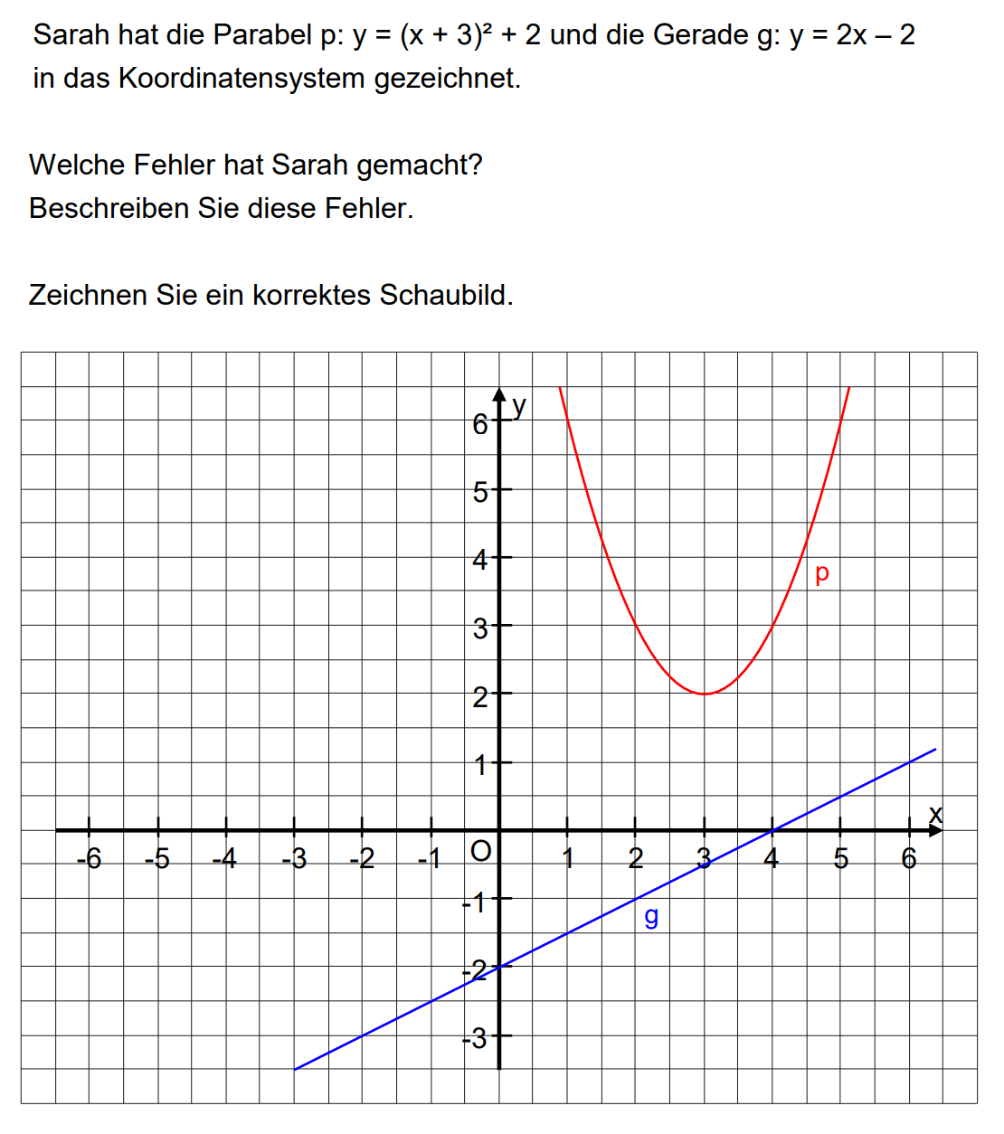
Wahrscheinlichkeit und Daten | 5 | 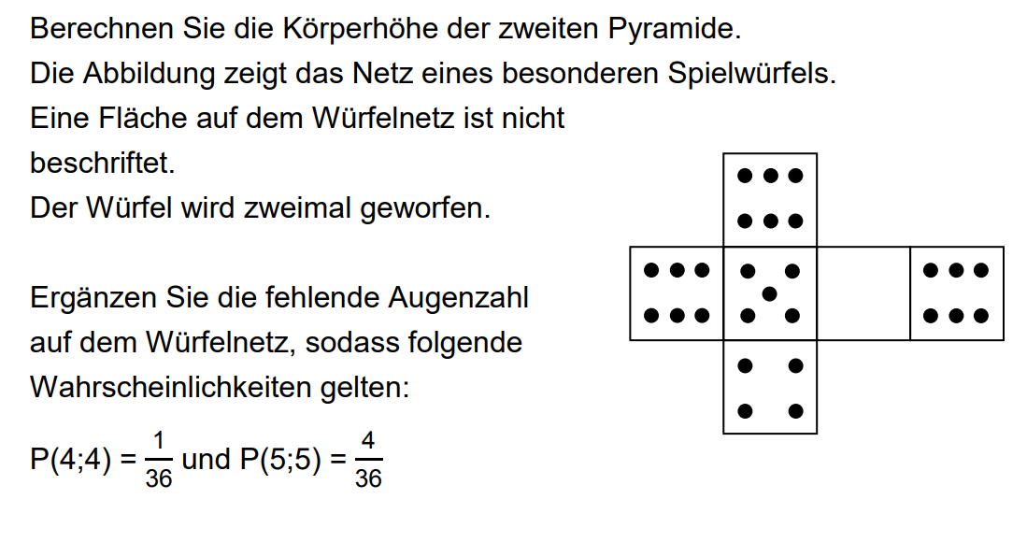

Leitideen: Zahl - Variable - Operation Messen & Raum und Form ; Funktionaler Zusammenhang Daten und Zufall

